算法讨论班第六期—郭清沛
2015-10-09
1.Given a digit string, return all possible letter combinations that the number could represent.
A mapping of digit to letters (just like on the telephone buttons) is given below.
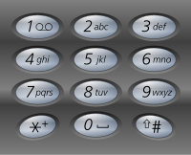
Input:Digit string "23"
Output: ["ad", "ae", "af", "bd", "be", "bf", "cd", "ce", "cf"].
Note:
Although the above answer is in lexicographical order, your answer could be in any order you want.
观察发现：
- 输入字符的长度和输出的长度一样，如输入”23”,输出的所有可能的结果一定也是2位
- 输出结果中第一个字符一定是”2”对应的字符，第二个字符一定是”3”对应的字符，所有输出结果相当于是把数字”2”和”3”对应的组合遍历了一遍
输出结果相当于构建一个多叉树，然后从根节点开始，对这个多叉树进行遍历，输出所有从根节点到叶子节点的路径
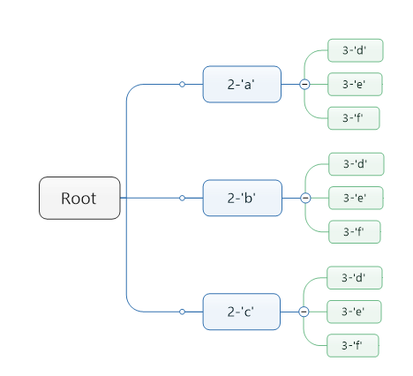
递归深度： n 表示输入字符串的长度

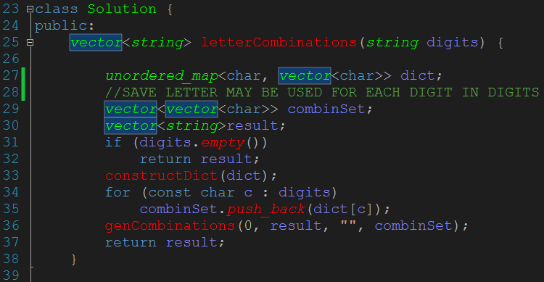
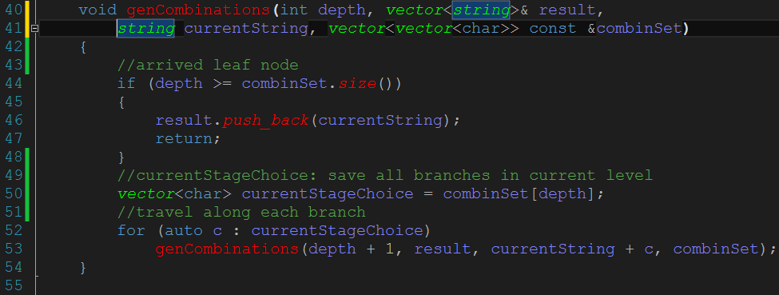

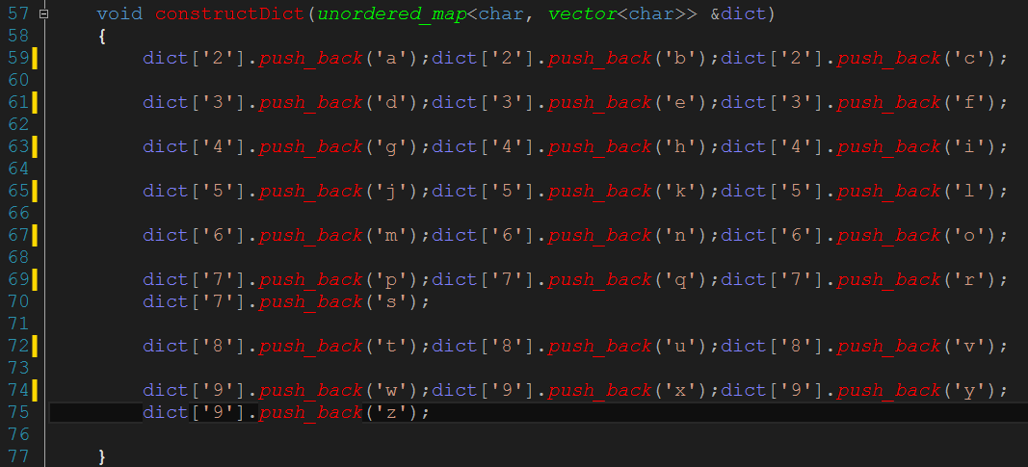

- Merge Two Sorted Lists
Merge two sorted linked lists and return it as a new list. The new list should be made by splicing together the nodes of the first two lists.
数据结构链表部分基础题
思路：
1）两个链表已经有序，两个指针分别指向两个链表
2）每次将两个指针中指向中较小的数链接到新的链表中
易错点：
注意审题：直接将两个链表串连，而非新建一个链表
题目要求的时间复杂度： O(l1+l2), 空间复杂度： 0——原址操作
不能新建空间

错误的代码：
#define MAX_INT 0x7fffffff
#define min(x,y) ((x>=y)?y:x)
class Solution {
public:
ListNode* mergeTwoLists(ListNode* l1, ListNode* l2) {
ListNode* currentNode,*nextNode;
ListNode * head = currentNode = nullptr;
while (l1||l2)
{
int val1 = l1 ? l1->val : MAX_INT;
int val2 = l2 ? l2->val : MAX_INT;

if (val1 >= val2)
{
nextNode = new ListNode(l2->val);
l2 = l2->next;
}
else
{
nextNode = new ListNode(l1->val);
l1 = l1->next;
}

if (head == nullptr)
{
head = nextNode;
currentNode = head;
}
else
{
currentNode->next = nextNode;
currentNode = nextNode;
}
}
return head;
}
};

先简介下思路，下去后把正确的代码补上。

- Merge Intervals——hard
Given a collection of intervals, merge all overlapping intervals.
For example,
Given [1,3],[2,6],[8,10],[15,18],
return [1,6],[8,10],[15,18].
难点：如何确定贪心策略
初始思路：
- 两个区间的合并很容易，如果两个区间有交集，那么区间[a,b]和区间[c,d]合并的结果是[min(a,c),max(b,d)]
- 用一个集合，集合保持这样的性质：集合中的所有区间都不能再合并；每当来一个新的区间与集合中所有的区间比较，看能否进行合并，最终这个集合就是合并之后所有区间
存在的问题：
i)新来一个区间需要和当前区间里面所有的区间进行比较看能否合并
ii)集合中可以和新来的区间进行合并的区间可能有多个，如何选择和哪个合并？
iii)与新来的区间进行合并后，很可能导致集合中原本不能合并的区间现在可以合并了，即可能导致一连串的合并
非常麻烦！！！！
回到这个问题ii)集合中可以和新来的区间进行合并的区间可能有多个，如何选择和哪个合并？
能不能给区间确定一个顺序，这样新来的区间只用和相邻的区间比，就知道能不能合并？(贪心思想)
每个区间有两个属性，start 和 end, 根据start排序？根据end排序?
Start:引理： 只要start没和排好序的上一个区间相交，那么这个区间和以后的区间肯定也不会和上一个区间相交。证明略
这样我们可以放心的认为已经没有区间和上一个区间可以合并了。直接加入结果集中
End: end没和排好序的上一个区间相交，不能保证以后区间不和上一个区间相交。
代码：
